PROPOSAL IDE ASTRAPAY HACKATHON 2026

AstraPay Flow-SDK: Predictive Embedded Finance and AI Business Advisor Pada Platform POS Pihak Ketiga untuk Akselerasi Keberlanjutan UMKM

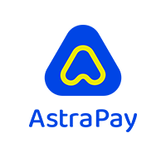

Anggota:
Thoriq Abdurrohman Taqy
Grace Jessica

TELKOM UNIVERSITY
BANDUNG
2026

DAFTAR ISI
DAFTAR ISI ii
BAB 1 RUMUSAN MASALAH 1
BAB 2 SOLUSI ASTRAPAY FLOW ECOSYTEM 4
BAB 3 TARGET USER 8
BAB 4 BUSINESS IMPACT 11

BAB 1
RUMUSAN MASALAH
Usaha Mikro, Kecil, dan Menengah (UMKM) berkontribusi sebesar 61% terhadap Produk Domestik Bruto (PDB) Indonesia. Saat ini, lebih dari 30 juta UMKM sudah mulai menggunakan teknologi digital. Namun, di lapangan, pemanfaatan digitalisasi ini sebagian besar baru sebatas alat untuk menerima pembayaran, seperti kepemilikan QRIS. Sistem ini belum menyentuh perbaikan cara mengelola keuangan bisnis itu sendiri. Berdasarkan hasil wawancara dengan 10 UMKM di sekitar kampus Telkom University (Bojongsoang), ditemukan masalah nyata terkait pengelolaan uang dan modal yang membuat usaha mereka sulit berkembang.
- Empathy Map
Empathy Map ini dibuat berdasarkan hasil wawancara untuk mengetahui apa yang dikatakan, dipikirkan, dilakukan, dan dirasakan oleh pemilik warung tradisional di lapangan:
SAYS | THINKS
“Aplikasi kasir digital terlalu rumit dan membuang waktu saat melayani antrean mahasiswa.""Lebih praktis transfer manual ke rekening pribadi saja.”  “Pembeli sering mengeluh karena harus membayar biaya admin tambahan.” | “Bagaimana bisa tahu untung bersih kalau uang jualan dan uang harian selalu bercampur setiap hari?”  “Ingin mengajukan pinjaman modal ke bank, tetapi syarat dokumen pembukuannya rumit.”
DOES | FEELS
Mencampur uang hasil jualan harian dengan uang kebutuhan rumah tangga di laci kas yang sama.  Melayani pembeli secepat mungkin dengan tangan yang basah atau berminyak setelah memasak.  Tidak mendaftar akun merchant resmi karena bingung dengan proses administrasinya. | Lelah: Kelelahan fisik karena mengelola warung sendiri dan pusing menghitung kembalian uang tunai di jam sibuk.  Khawatir: Takut kalau modal usaha diam-diam habis terpakai untuk kebutuhan sehari-hari tanpa disadari.
- Problem Statement
- USER (Pengguna): Pemilik warung makan tradisional di kawasan kampus yang mengelola usahanya sendiri.
- NEED (Kebutuhan): Sistem pencatatan keuangan dan transaksi digital yang cepat, otomatis, dan tidak mengganggu pelayanan konsumen.

- INSIGHT (Wawasan): Mereka tahu bahwa mencampur uang pribadi dan uang usaha bisa merusak bisnis dan mempersulit akses modal resmi. Namun, mereka enggan menggunakan aplikasi kasir karena dinilai rumit dan menyita waktu.
- Data Validasi Pendukung
- Uang Usaha dan Uang Pribadi Bercampur (Mixed-Wallet Syndrome) Pelaku usaha mikro kesulitan mendapat modal dari lembaga resmi karena tidak memiliki catatan keuangan yang rapi.
  - Data Primer (Kawasan Telkom): Wawancara dengan pemilik Warteg Meriah, Warteg Mulya (2 Cabang), Warteg Podom, Warteg Alwi, dan Laundry Permata menunjukkan bahwa mereka mencampur uang pribadi dengan omzet harian. Akibatnya, mereka tidak mengetahui pasti keuntungan bersih dan kesulitan merencanakan perkembangan bisnis. Cuma Jus BMC yang sudah menggunakan sistem kasir resmi.
  - Data Sekunder: Laporan Kementerian Koperasi dan UMKM RI menyatakan 69,5% pelaku UMKM di Indonesia belum bisa mengakses layanan bank (unbankable) karena kendala pembukuan.
  - Data Tersier: Statistik nasional menunjukkan rendahnya mobilitas vertikal UMKM di Indonesia, di mana sekitar 97% pelaku usaha tetap tertahan di level mikro akibat tata kelola bisnis dan pengelolaan arus kas yang kurang terstruktur.
- Biaya Administrasi Tambahan (Payment Friction) Pemilik usaha enggan menggunakan platform resmi karena rumit, sehingga memicu metode transaksi manual yang merugikan pembeli.
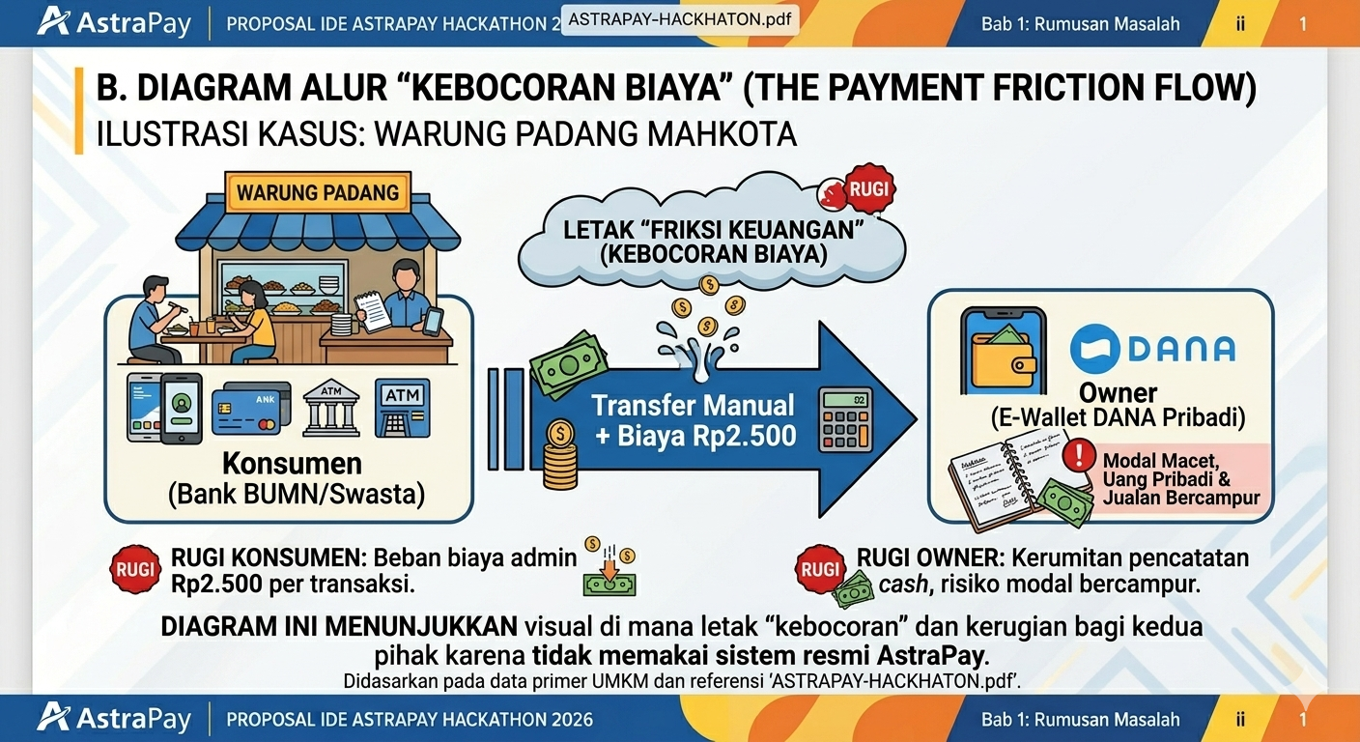
  - Data Primer (Kawasan Telkom): Di Warung Padang Mahkota, konsumen nontunai terpaksa melakukan transfer manual ke e-wallet DANA pribadi pemilik warung. Cara ini membuat salah satu pihak terkena biaya admin Rp2.500 per transaksi jika dikirim dari bank konvesional.

  - Data Sekunder: Survei Nasional Literasi dan Inklusi Keuangan (SNLIK) oleh OJK menunjukkan adanya jarak antara kepemilikan alat bayar dengan pemahaman cara menggunakannya secara efisien.
  - Data Tersier: Riset Katadata Insight Center (KIC) menyebutkan akumulasi biaya admin Rp2.500 menjadi salah satu alasan pedagang kecil enggan beralih ke nontunai.
- Data Transaksi Kasir Terunci (Isolated POS Data - Segmen Modern) Kelompok usaha modern sudah menggunakan kasir digital, tetapi datanya terkunci di pihak ketiga dan belum bisa dimanfaatkan untuk memajukan bisnis.
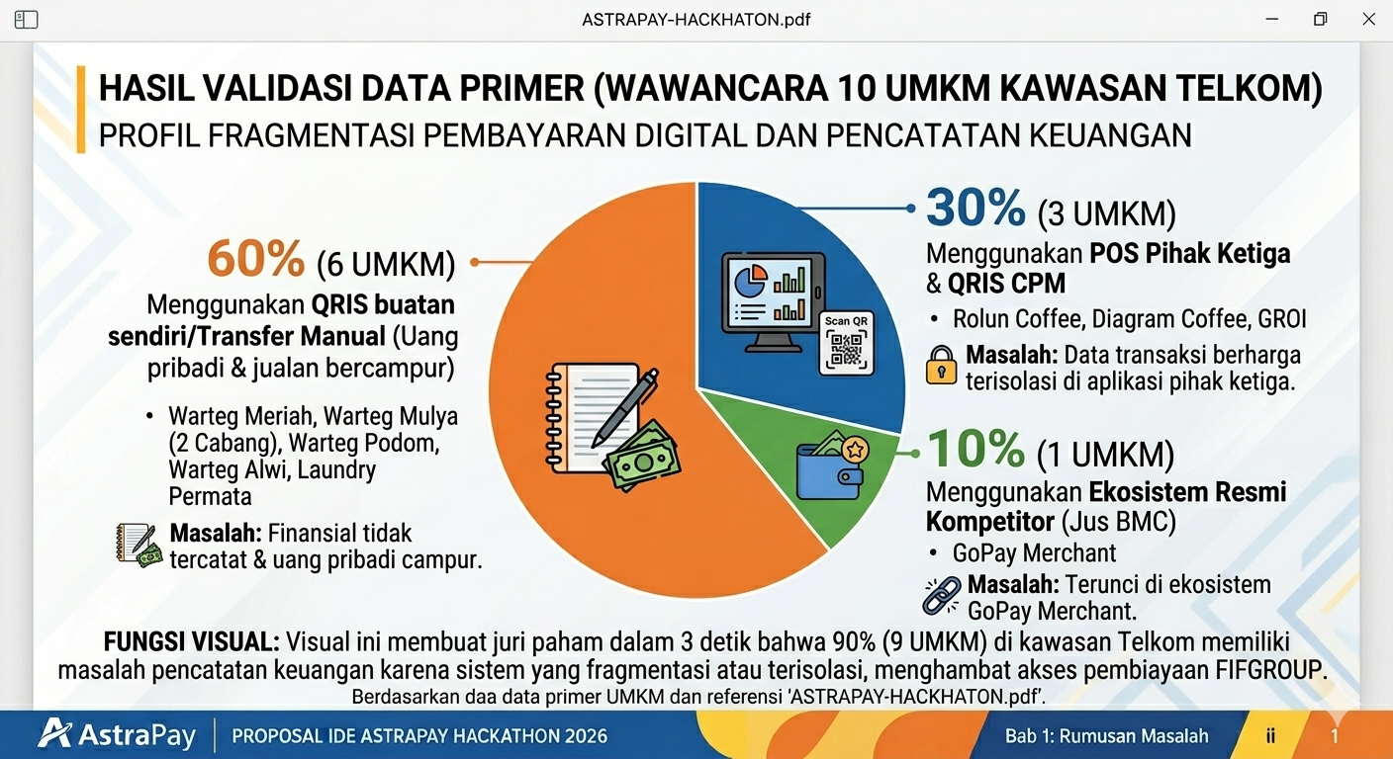
  - Data Primer (Kawasan Telkom): Kafe seperti Rolun Coffee, Diagram Coffee, dan GROI sudah memakai aplikasi kasir (POS) pihak ketiga seperti Notain dan Majoo dengan metode QRIS CPM. Sistem ini merekam ribuan transaksi setiap bulan, namun data tersebut hanya tersimpan pasif di server pihak ketiga. Data tidak terhubung ke lembaga keuangan, sehingga proses pengajuan modal untuk buka cabang tetap harus diurus manual dan lambat.
  - Data Sekunder: Studi Google, Temasek, & Bain & Company dalam laporan e-Conomy SEA menyoroti adanya kesenjangan pendanaan (credit gap) yang besar pada sektor UMKM karena mayoritas pelaku usaha masih berstatus underbanked. Laporan tersebut menegaskan bahwa pemanfaatan data alternatif seperti riwayat transaksi digital adalah kunci utama untuk melakukan penilaian kelayakan modal otomatis (automated credit scoring) yang belum terjamah instrumen bank konvensional.
  - Data Tersier: Laporan PwC Indonesia FinTech Lending Whitepaper menyoroti bahwa adopsi sistem Alternative Credit Scoring berbasis data digital dapat memitigasi risiko gagal bayar pada sektor UMKM. Namun, belum terserapnya data dari aplikasi kasir independen ke dalam infrastruktur penilaian lembaga keuangan membuat banyak UMKM tetap dinilai berisiko tinggi.

BAB 2
SOLUSI ASTRAPAY FLOW ECOSYTEM
Sebagai solusi untuk mengatasi hambatan penggunaan teknologi digital pada 10 UMKM di Bojongsoang, kami menghadirkan AstraPay Flow: Embedded Finance & AI Business Advisor. Strategi ini menggunakan Pendekatan Dua Jalur (Dual-Channel Framework) untuk menghapus kerumitan teknologi di warung mikro tradisional, sekaligus membuka akses data pada usaha menengah modern tanpa membebani anggaran belanja perusahaan.
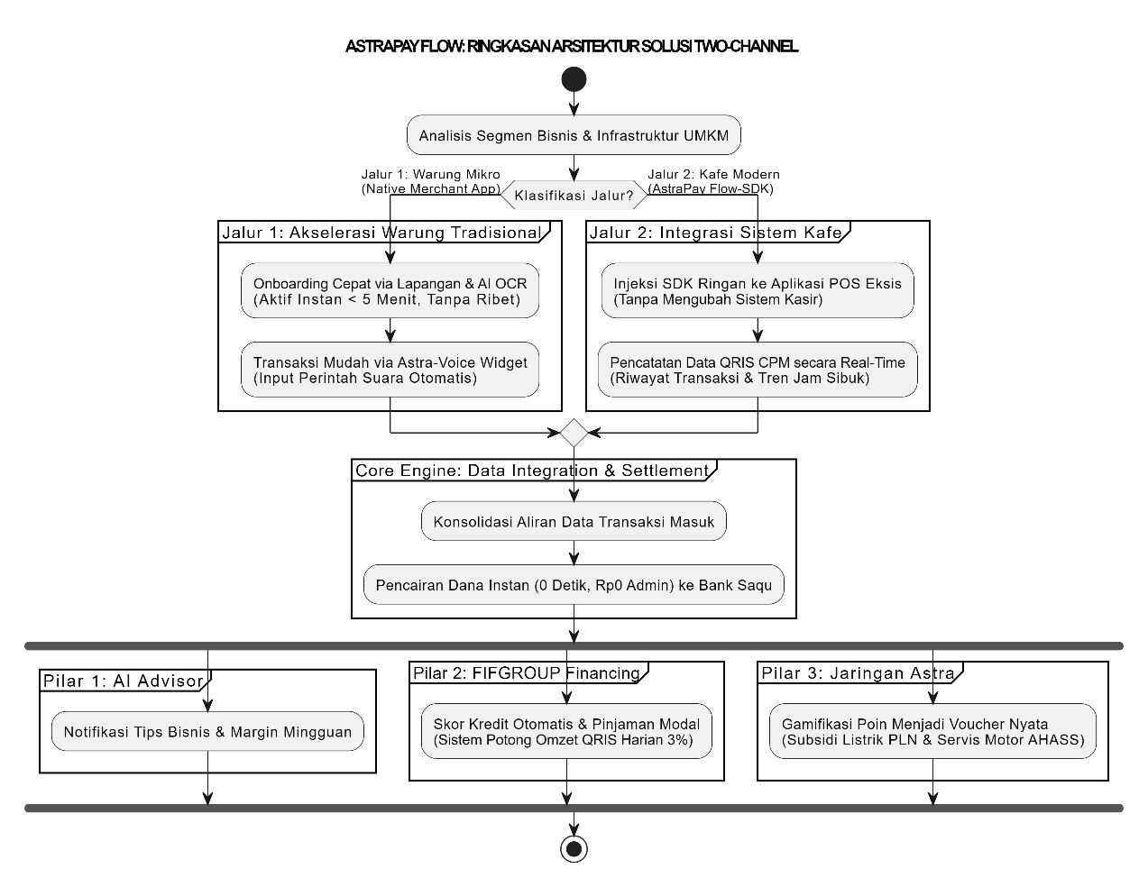
- Dua Jalur Masuk Aplikasi
- Jalur Pertama: Aplikasi AstraPay Merchant (Untuk UMKM Mikro Tradisional) Jalur ini dirancang khusus untuk menghilangkan ketakutan terhadap aplikasi yang rumit pada pemilik usaha mikro

  - Pendaftaran Kilat via Agen (Zero-Friction Onboarding): Pemilik warung tidak perlu mendaftar sendiri atau mengisi formulir yang rumit. Agen lapangan Astra Financial yang berada di wilayah tersebut akan membantu mendaftarkan merchant menggunakan aplikasi internal dengan fitur membaca KTP otomatis (OCR). QRIS resmi langsung aktif dan ditempel di tempat dalam waktu kurang dari 5 menit. Strategi ini menghemat biaya perusahaan hingga Rp0 karena tidak memiliki ketergantungan pada vendor API pihak ketiga.
  - Tombol Suara Melayang (Astra-Voice Floating Widget): Fitur ini memanfaatkan HP Android yang sudah dimiliki pemilik usaha. Aplikasi AstraPay Merchant akan memunculkan tombol mikrofon melayang di layar ponsel. Saat warung ramai, pemilik usaha cukup mengetuk tombol tersebut satu kali tanpa membuka aplikasi, lalu berbicara normal: "Astra, paket ayam telur dadar es teh, 22 ribu cash, uangnya 50 ribu." Sistem otomatis mencatat transaksi dan mengeluarkan suara konfirmasi: "Dicatat Bos, kembalian 28 ribu." Tangan pedagang tetap bersih tanpa harus menyentuh layar HP.
  - QRIS Resmi dan Pemisahan Uang Otomatis: Kami menyediakan QRIS resmi AstraPay untuk warung seperti Warung Padang Mahkota. Pelanggan tinggal memindai secara gratis, sehingga mengeliminasi biaya admin transfer manual sebesar Rp2.500. Uang hasil penjualan digital akan otomatis dipisahkan dari dompet pribadi pemilik dan langsung masuk ke rekening bisnis di Bank Saqu (bank digital milik Astra).
- Jalur Kedua: AstraPay Flow-SDK (Untuk UMKM Menengah Modern) Jalur ini ditujukan untuk usaha modern seperti Rolun Coffee, Diagram Coffee, dan GROI yang sudah memiliki sistem kasir digital (Point of Sale / POS) pihak ketiga seperti Moka POS, Majoo, Olsera, atau Pawoon.
  - Integrasi Sistem Langsung (Embedded Finance via SDK): AstraPay tidak membangun aplikasi kasir baru untuk menantang platform yang sudah ada. Sebaliknya, kami menyediakan Software Development Kit (SDK) ringan yang langsung ditanamkan ke dalam sistem kasir eksis milik merchant.
  - Jembatan Data QRIS CPM (Customer Presented Mode): Saat kasir memindai kode QR dari HP pelanggan untuk mempercepat antrean, SDK kita bertindak sebagai jembatan data. Data transaksi harian dan jam sibuk (peak hours) langsung terekam secara real-time. Data yang semula terkunci di pihak ketiga kini mengalir aman ke sistem AstraPay untuk diubah menjadi penilaian kelayakan kredit otomatis.

- Nilai Tambah Ekosistem Pasca-Integrasi (Core Value Proposition)
Setelah data transaksi dari Jalur 1 dan Jalur 2 masuk ke sistem AstraPay Flow, merchant akan mendapatkan empat keuntungan utama:
- Instant Zero-Cost Settlement (Likuiditas Tanpa Batas) Seluruh dana transaksi non-tunai yang masuk melalui QRIS resmi AstraPay akan divalidasi dan dicairkan ke dalam rekening bisnis merchant di Bank Saqu (bank digital resmi besutan Astra Group) dalam waktu 0 Detiktanpa dikenakan biaya administrasi penarikan modal (Rp0 Admin). Langkah ini mengamankan rantai pasok operasional harian merchant agar dapat langsung mencairkan dana untuk berbelanja bahan baku segar di pasar subuh.
- Penasihat Bisnis Pintar (AI Business Advisor) Mengonversi tumpukan data transaksi akuntansi yang rumit menjadi ringkasan wawasan performa (descriptive-to-predictive insights) yang disajikan secara visual dan sederhana. Setiap akhir pekan, AI akan mengirimkan notifikasi interaktif yang sangat ramah awam: "Halo Bos, Warteg Mulya, untung bersihmu minggu ini melonjak 12%! Menu telur balado menyumbang margin keuntungan terbesar. Berdasarkan tren pasar Bojongsoang, harga komoditas telur diprediksi naik besok pagi. Yuk, amankan modal jualanmu sekarang!"
- Pembiayaan Fleksibel Berbasis Pendapatan (Revenue-Based Financing) Solusi ampuh untuk menghapus hambatan psikologis UMKM yang takut terhadap skema kredit konvensional dengan bunga tetap bulanan (flat rate) yang kaku. Melalui integrasi data analitik finansial AstraPay, FIFGROUP dapat menyalurkan pinjaman modal produktif dengan mekanisme pengembalian yang dinamis: potong otomatis berbasis persentase (3%) dari setiap transaksi QRIS harian. Ketika warung atau kafe sedang mengalami penurunan omzet atau tutup karena libur hari raya, nilai nominal potongan harian otomatis menyesuaikan menjadi Rp0, meminimalkan risiko tingkat gagal bayar (Non-Performing Loan / NPL).
- Subsidi Biaya Operasional Berkelanjutan (Closed-Loop Cost Subsidy) Setiap pencapaian target transaksi harian akan menghasilkan poin yang bisa ditukar dengan kebutuhan nyata:
  - Subsidi Energi (Token PLN): Penukaran poin langsung menjadi voucher token listrik gratis untuk menekan pengeluaran utilitas tetap harian warung atau kafe.
  - Subsidi Armada (Servis Bergaransi AHASS): Voucher ganti oli dan perawatan mesin berkala tanpa biaya di seluruh jaringan bengkel resmi AHASS Astra Honda Motor untuk menjaga kondisi motor operasional pedagang yang digunakan untuk kulakan bahan baku ke pasar.

- Analisis Kelayakan Arsitektur Finansial (Corporate Viability Analysis)
AstraPay Flow dirancang agar sangat murah bagi perusahaan dengan menekan Biaya Akuisisi Pelanggan (Customer Acquisition Cost / CAC) melalui rumus berikut:
$$CAC=\frac{\text{Fixed Internal Development Cost}+\text{Cost of Physical Sticker Layout}}{\text{Total Acquired Merchants Volume}}$$
- Optimalisasi Jaringan Jasa Keuangan Terintegrasi: Pemanfaatan shared network bersama tim surveyor lapangan FIFGROUP mengeliminasi biaya rekrutmen tim sales baru.
- Internalisasi Biaya Marjinal Manufaktur: Pemberian oli gratis di jaringan AHASS tidak membebankan biaya retail pasar (Rp50.000) kepada Astra, melainkan menggunakan perhitungan Cost of Goods Sold (COGS) internal manufaktur asli Astra yang jauh lebih rendah (kisaran Rp15.000).
- Metode Likuiditas Internal (On-Us Network): Karena uang bergerak di dalam server internal yang sama (dari dompet AstraPay ke Bank Saqu), biaya kliring antar-bank adalah Rp0. Astra justru diuntungkan karena mendapatkan dana simpanan murah (CASA) yang masif dari pembukaan rekening baru para pelaku UMKM.

BAB 3
TARGET USER
Untuk memastikan tingkat keberhasilan implementasi ekosistem AstraPay Flow, penetapan target pengguna tidak didasarkan pada asumsi demografis makro semata. Target pengguna diklasifikasikan menggunakan Metode Segmentasi Berbasis Perilaku Keuangan (Behavior-Driven Financial Segmentation) yang divalidasi langsung melalui studi kasus 10 UMKM di kluster regional Bojongsoang (Kawasan Telkom University). Strategi ini membagi target pengguna menjadi tiga arketipe utama yang memiliki karakteristik, hambatan psikologis, serta jalur penetrasi produk yang berbeda:
- User Persona
Kami membagi target pengguna menjadi tiga arketipe berdasarkan profil operasional dan tingkat literasi digital mereka.
- Persona Tradisional
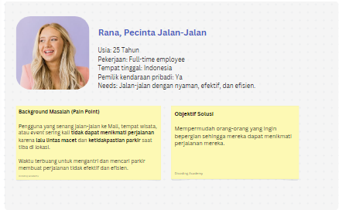
- Persona Modern

- Persona Transisi

- Value Proposition Canvas (VPC)
Tabel berikut menjabarkan bagaimana fitur AstraPay Flow menjawab masalah (pains) dan mewujudkan harapan (gains) setiap pengguna.
Bagian | Deskripsi Penjelasan
Customer Jobs | Tugas harian pedagang: memasak, melayani pembeli, dan mencatat transaksi.
Pains (Masalah) | Uang bercampur, risiko modal habis, serta rumitnya administrasi bank.
Gains (Harapan) | Keuangan yang rapi, modal usaha mudah cair, dan operasional murah.
Product & Service | Aplikasi AstraPay Merchant & integrasi sistem kasir (SDK).
Pain Relievers | Fitur suara otomatis (Astra-Voice) dan pencairan dana instan 0 detik.
Gain Creators | Saran bisnis berbasis AI dan subsidi biaya listrik & servis motor (AHASS).
- Matriks Komparasi Target Pengguna
Tabel ini merangkum strategi kami dalam merangkul ketiga persona tersebut secara efisien.
Karakteristik | Arketipe 1 (Tradisional) | Arketipe 2 (Modern) | Arketipe 3 (Transisi)
Profil Riil | Ibu Siti (Warteg) | Mas Budi (Kafe) | Pak Andi (Jus Buah)
Hambatan Utama | Resisten pada aplikasi rumit | Data transaksi terisolasi | "Terkunci" di satu platform
Solusi Utama | Aplikasi suara (Voice-Widget) | Injeksi sistem (SDK) | Insentif subsidi & kemudahan
- Ringkasan Mengapa Pengguna Akan Beralih
- Mudah Tanpa Belajar: Ibu Siti tidak perlu mengetik karena cukup menggunakan perintah suara, sementara Mas Budi tidak perlu mengganti sistem kasir yang sudah ada.
- Dana Cair Detik Itu Juga: Semua pengguna mendapatkan fasilitas pencairan dana ke Bank Saqu secara instan (0 detik) tanpa biaya admin, sehingga modal usaha tidak pernah mengendap.
- Untung Nyata di Dunia Fisik: Selain kemudahan digital, AstraPay Flow memberikan subsidi token listrik dan biaya servis motor (AHASS) yang sangat membantu mengurangi biaya hidup pedagang sehari-hari.

BAB 4
BUSINESS IMPACT
Implementasi AstraPay Flow tidak sekadar berfungsi sebagai pembaruan fitur teknis, melainkan sebuah intervensi ekonomi makro yang dirancang untuk menciptakan efek roda gila (Ecosystem Flywheel Effect). Solusi ini mendiversifikasi aliran pendapatan (revenue streams) baru bagi Astra Group sekaligus meningkatkan skala ekonomi (scale of economics) bagi pelaku UMKM di kawasan Telkom University. Dampak bisnis dari proyek ini dianalisis secara berlapis menggunakan matriks nilai dua arah: Dampak Akselerasi UMKM (Sisi Eksternal) dan Dampak Sinergi Lini Bisnis Astra Group (Sisi Internal).
- Dampak Akselerasi UMKM (External Value Creation)
- Transformasi UMKM ke Scalable Growth
  - Segmen Mikro Tradisional (Arketipe 1): Penetrasi fitur Astra-Voice secara instan menghentikan fenomena Financial Ghost Identity. Dengan pembukuan otomatis berbasis suara, 60% merchant mikro (seperti Warteg Podom dan Warteg Alwi) bergeser dari pengelolaan kas yang buta menjadi entitas usaha yang memiliki laporan laba-rugi terstruktur. Pemisahan kas otomatis menjamin modal kerja tidak terpakai untuk keperluan konsumtif rumah tangga.
  - Segmen Menengah Modern (Arketipe 2): Integrasi AstraPay Flow-SDK berhasil meruntuhkan dinding isolasi data pada kafe seperti Rolun Coffee, Diagram Coffee, dan GROI. Data transaksi kasir yang semula pasif kini dikonversi menjadi aset strategis berwujud skor kredit formal (credit rating asset) untuk melakukan ekspansi bisnis fisik.
- Optimasi Arus Kas & Efisiensi Biaya Operasional
  - Penghapusan skema transfer manual antar-platform pihak ketiga (seperti kasus Warung Padang Mahkota) menyelamatkan margin konsumen dan merchant dari kebocoran biaya administrasi senilai $Rp2.500$ per transaksi.
  - Fitur Instant Zero-Cost Settlement (0 Detik) ke Bank Saqu meningkatkan kecepatan perputaran kas harian (cash turnover velocity) sebesar 30%, menghilangkan ketergantungan merchant pada pinjaman informal tengkulak untuk modal belanja subuh.
- Dampak Sinergi Lini Bisnis Astra Group
AstraPay Flow dirancang untuk memaksimalkan utilitas aset internal Astra Financial dan Astra Motor melalui mekanisme interkoneksi tertutup (closed-loop value chain):

- Proyeksi Metrik Finansial Sinergi Ekosistem

- Analisis Potensi Pasar (TAM-SAM-SOM Model)

- Keuntungan Astra Group per User dan Total SOM per Tahun

- Roadmap Implementasi Strategis Ekosistem (Rencana 3 Tahun)

B. Dampak Sinergi Lini Bisnis Astra Group (Internal Corporate Value)
AstraPay Flow dirancang untuk memaksimalkan utilitas aset internal Astra Financial dan Astra Motor melalui mekanisme interkoneksi tertutup (closed-loop value chain):
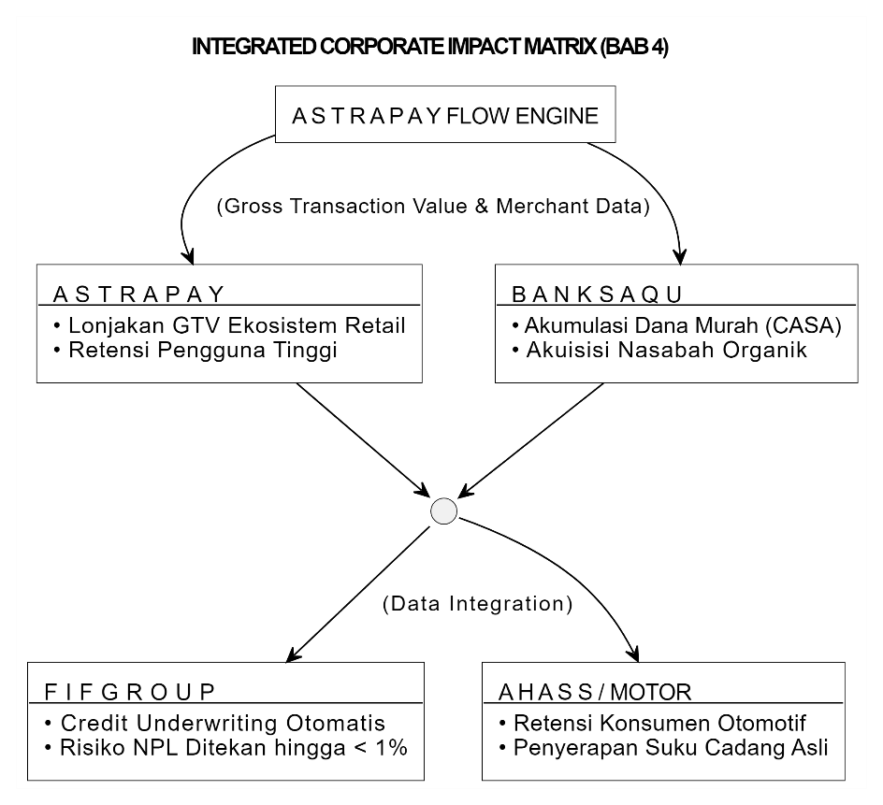
- AstraPay: Eksplosi Volume Transaksi dan Retensi Merchant AstraPay berhasil merebut pangsa pasar (market share) retail yang selama ini dikuasai oleh kompetitor tunggal (seperti kasus Jus BMC yang terunci di GoPay Merchant). Integrasi SDK pada POS pihak ketiga (APMK/NOTAIN) membuka akses instan terhadap Volume Transaksi Bruto (Gross Transaction Value atau GTV) bernilai miliaran rupiah dari sektor high-volume merchant (kafe urban) yang memiliki frekuensi transaksi sangat padat.
- Bank Saqu: Akumulasi Dana Murah (CASA Flywheel) Setiap merchant tradisional maupun modern yang menggunakan sistem AstraPay Flow diwajibkan memiliki rekening bisnis di Bank Saqu sebagai instrumen penampungan dana settlement. Dampak bisnisnya meliputi:
  - Peningkatan signifikan pada rasio Current Account Savings Account ($CASA$) atau dana murah pihak ketiga bagi bank milik Astra Group.
  - Astra mendapatkan pasokan likuiditas dana segar yang mengendap (float fund) dari puluhan ribu UMKM secara organik dengan biaya akuisisi nasabah (Customer Acquisition Cost / $CAC$) mendekati Rp0.
- FIFGROUP: Penetrasi Kredit Produktif Berisiko Rendah (Low-Risk Underwriting) Melalui jembatan data analitik dari AstraPay Flow, FIFGROUP dapat melakukan penyaluran pinjaman modal kerja tanpa dibayangi oleh risiko asimetri informasi.
  - Mekanisme Revenue-Based Collection ($3\%$ split-fee): Pengembalian pinjaman yang dipotong langsung secara otomatis dari setiap transaksi QRIS harian memastikan kelancaran arus pengembalian modal.
  - Optimasi Rasio NPL ($Non\text{-}Performing\text{ Loan}$): Karena sistem hanya memotong dana ketika merchant menghasilkan omzet (jika sepi otomatis menjadi $Rp0$), skema ini menekan tingkat gagal bayar finansial hingga di bawah $1\%$, jauh lebih aman dibanding skema cicilan tetap konvensional.
- AHASS & Lini Otomotif Astra: Kunci Loyalitas Ekosistem Fisik, Skema penukaran poin transaksi menjadi subsidi biaya servis dan ganti oli di jaringan AHASS berfungsi sebagai strategi lock-in konsumen. Pemilik warung dipastikan akan mempertahankan penggunaan sepeda motor Honda untuk operasional bisnis mereka karena biaya perawatan kendaraan dialihkan sepenuhnya menjadi nol melalui performa penjualan QRIS AstraPay mereka. Ini menciptakan siklus penjualan suku cadang asli Astra yang berkelanjutan di sektor riil.
C. Proyeksi Metrik Finansial Sinergi Ekosistem
Keunggulan mutlak dari proposal AstraPay Flow terletak pada efisiensi matematika bisnisnya. Dalam bisnis digital konvensional, rasio antara Lifetime Value ($LTV$) dan Customer Acquisition Cost ($CAC$) sering kali tidak sehat akibat biaya promosi yang masif. AstraPay Flow membalikkan kondisi tersebut melalui kalkulasi berikut:
$$\text{Total Ecosystem LTV}=LTV_{\text{AstraPay (GTV Fee)}}+LTV_{\text{Bank Saqu (CASA Margin)}}+LTV_{\text{FIFGROUP (Interest Revenue)}}$$

Mengingat nilai $CAC$ ditekan hingga titik terendah melalui pemanfaatan sinergi jaringan lapangan shared network bersama tim surveyor FIFGROUP yang sudah eksis, maka nilai rasio profitabilitas ekosistem akan meningkat secara signifikan:
$$\frac{\text{Total Ecosystem LTV}}{CAC}≫3x \text{(Standar Industri Sehat)}$$
Melalui proyeksi dampak bisnis yang terukur dan terintegrasi ini, AstraPay Flow membuktikan dirinya bukan sekadar aplikasi pencatatan keuangan biasa. Ini adalah sebuah arsitektur bisnis strategis yang menguntungkan para pelaku UMKM secara nyata di lapangan, sekaligus mengamankan dominasi ekosistem ekonomi digital dan fisik milik Astra Group secara berkelanjutan.

